<9월 23일 (수) 오후 2시 이후 보도가능>

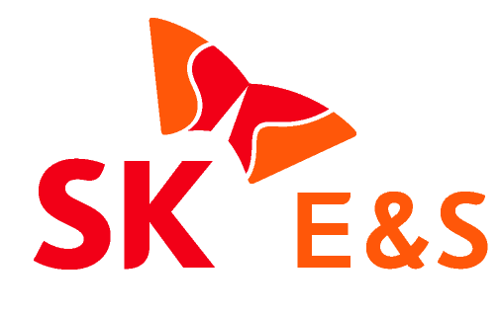
사진有
SK E&S, 지역사회와 ‘동반성장 백신’으로 코로나19 위기 넘는다

- 23일 대·중소기업·농어업협력재단과 『지역사회 코로나19 극복 지원사업』 업무협약 체결
- 40억원 상당의 상생협력기금 활용… 협력사는 물론 사회적기업, 지역 소상공인 등 총 165개 업체 지원
- 국내 최초로 민간기업이 주도하는 전국 단위 코로나19 극복 지원 프로그램
- 지역사회에 나눔을 지속해온 착한 소상공인·사회적기업 지원 통해 사회적 가치 선순환적 확대 추구

SK그룹의 친환경 에너지 기업 SK E&S(대표이사 사장 유정준, www.skens.com )가 지역사회와의 ‘동반성장’을 통해 코로나19를 극복하는데 기여할 예정이다.

SK E&S는 지난 9월 23일 SK서린사옥에서 대·중소기업·농어업협력재단(이하 협력재단)과 상생협력기금을 활용한 “지역사회 코로나19 극복 지원사업” 추진을 골자로 하는 업무협약을 체결했다고 밝혔다. 협약식에는 SK E&S 구현서 SV추진본부장, 대·중소기업·농어업협력재단 국신욱 기획조정본부장 등 주요 관계자들이 참석했으며, SK E&S는 이 자리에서 협력재단을 통해 약 40억원 상당의 상생협력기금을 지역사회에 지원하기로 했다.

상생협력기금은 민간기업 및 공공기관 등이 중소기업과의 상생협력을 위해 자발적으로 협력재단에 출연하는 재원으로, 기금을 기탁한 기업들은 정부로부터 법인세 세액공제 등의 혜택을 받을 수 있다.

이번 『지역사회 코로나19 극복 지원사업』은 민간 기업이 협력재단과 손잡고 진행하는 최초의 전국단위 지원사업으로, SK E&S는 지원 대상 업체를 직접 선발하고 협력재단은 기금 활용 검토 및 집행을 담당한다.

SK E&S는 최근 코로나19 여파로 중소기업과 소상공인들의 위기감이 전례없이 고조되고 있는 상황에서 자사 협력업체뿐만 아니라 사업권역 내 사회적기업, 소상공인도 지원 대상에 포함시켜 총 165개 업체에 40억원 상당의 상생협력기금을 지원한다.

이번 지원사업을 통해 코로나19 장기화로 어려움을 겪고 있는 10개 지역 62개 협력사 및 22개 지역업체들을 대상으로 9월 중 근로자 임금이 지원될 예정이다. 최근 급격한 매출 감소로 난관에 봉착해 있던 해당 업체들의 경영 환경에도 다소 숨통이 트이게 될 것으로 기대된다.

또 SK E&S는 전년 대비 극히 어려운 상황임에도 불구하고 물품 및 금전 기부, 봉사활동, 취약계층 고용을 통해 꾸준히 지역사회에 공헌하고 있는 착한 소상공인 32곳과 사회적기업 49곳을 선발했다. 최근 사회적 거리두기 강화로 인해 지원이 시급한 소상공인을 대상으로 지난 14일 임대료가 우선적으로 지급되었으며, 사회적기업 대상 인건비도 이달 중 지급될 예정이다.

SK E&S가 이처럼 회사와 직접적인 거래관계가 없는 지역사회 소상공인 및 사회적기업까지 지원에 나선 것은 결국 지역경제 주체들의 경쟁력이 강화되어야 진정한 동반성장이 가능하다는 판단이 깔려 있다.

최근 최태원 회장이 코로나19와 같은 위기 상황일수록 기업이 이해관계자들을 위한 안전망(Safety Net) 역할을 해야 한다고 강조하며 각 관계사들이 지역과 상생할 수 있는 방안을 적극적으로 마련하고 실행할 것을 주문한 것과 같은 맥락이다.

이 밖에도 SK E&S는 도시가스 방문검침/콜센터 등 업무 특성상 재택근무가 어려운 협력사들을 대상으로 마스크와 같은 방역물품을 지속적으로 지원하고 있다. 뿐만 아니라 지난해부터 군산 지역의 도시재생을 위해 청년 창업팀들을 지원하는 ‘로컬라이즈 군산’ 프로젝트도 적극 후원 중이다.

SK E&S 구현서 SV추진본부장은 “당사는 전국적으로 지역기반 에너지 사업을 수행하고 있는 만큼 지역과 동반성장하며 사회적 가치를 창출해 나갈 의무가 있다”며 “단발성 지원사업에 그치지 않고, 향후 지속적으로 기여할 수 있는 SK E&S만의 지역 상생형 안전망(Safety Net)을 보다 촘촘하게 구축해 나갈 것”이라고 밝혔다.

<이하 사진>

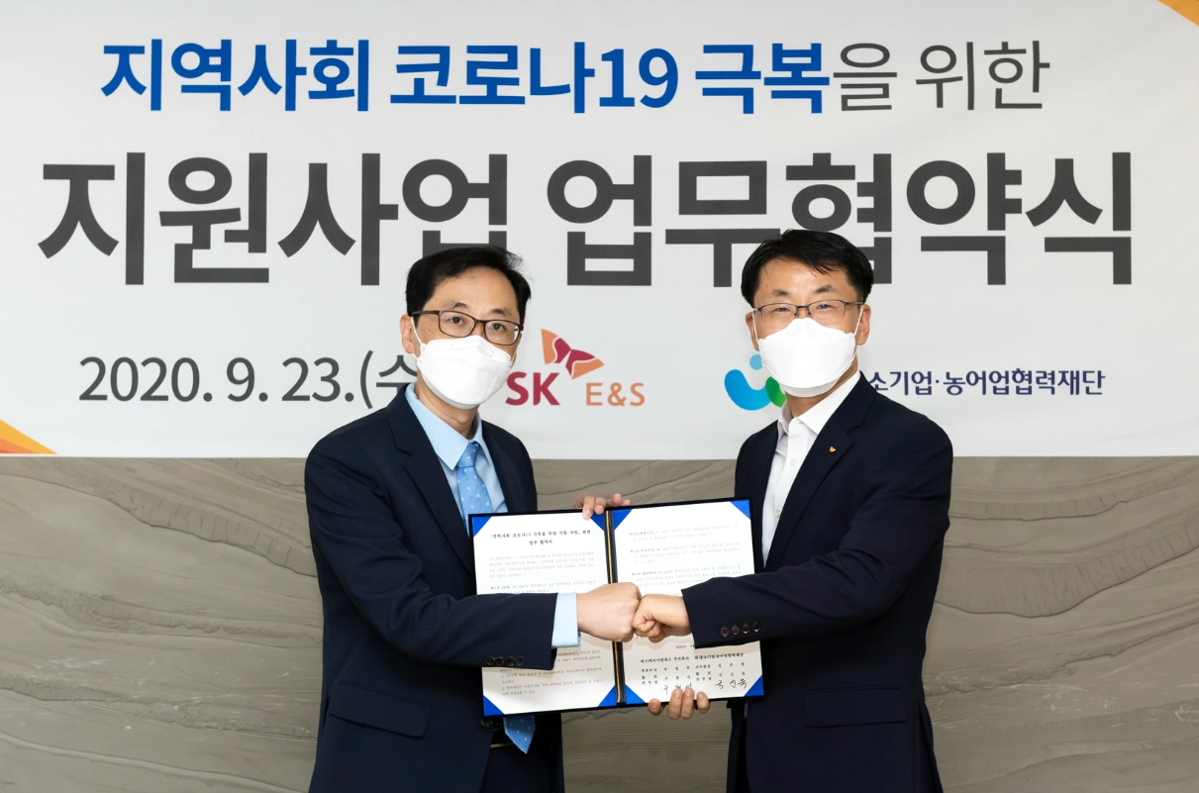
사진1> SK E&S 구현서 SV추진본부장(오른쪽)과 대·중소기업·농어업협력재단 국신욱 기획조정본부장(왼쪽)이 23일 SK서린사옥에서 협약식 체결 후 기념사진을 촬영하고 있다.
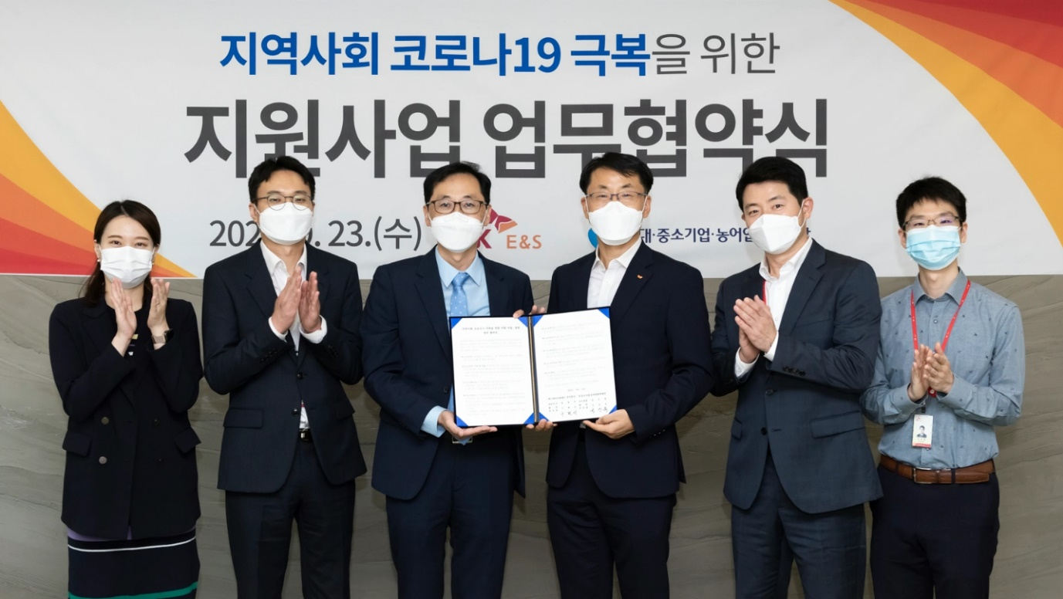

사진2> SK E&S 구현서 SV추진본부장(오른쪽 세번째)과 대·중소기업·농어업협력재단 국신욱 기획조정본부장(왼쪽 세번째)이 23일 SK서린사옥에서 협약식 체결 후 참석자들과 기념사진을 촬영하고 있다.

[참고: 상생협력기금 지원 기업 사례]
1. 소상공인 – 부산 일만오천횟집
부산 동래구 소재 일만오천횟집은 지금까지 18년 간 꾸준하게 지역사회 나눔활동을 실천하고 있습니다. 매월 첫째주 토요일 지역사회 독거노인 800명에게 무료급식을 제공하고, 매주 거동이 불편한 홀몸어르신을 위해 도시락을 직접 만들어 배달해 드리고 있습니다.
또한 매년 2천포기의 김장나눔 및 장애인 돌봄, 요양원 목욕 봉사 등 다양한 활동으로 지역사회에 공헌하고 있습니다. 최근 매장 인근에서 코로나19 확진자가 발생하여 매출이 최대 80%까지 감소하는 등 사정이 어려워졌지만, 끼니를 걱정하는 어르신들을 생각하며 지역사회를 위한 나눔활동을 멈추지 않고 지속하고 있습니다.

2. 사회적기업 – 춘천 ㈜크린산업
강원도 춘천시에 소재한 ㈜크린산업은 ‘사회적 약자의 삶의 질 향상 및 자립에 기여한다’는 경영 이념으로 친환경 비닐용품을 생산하는 사회적기업입니다. 현재 청각장애인, 중증 지적장애인 등 15명의 장애인을 모두 정규직으로 고용중이며, 2017년 장애인표준사업장 인증 및 2018년 강원도 일자리우수기업 인증을 획득하기도 했습니다. 최근 코로나19로 인해 매출액이 약 50% 감소하는 어려움을 겪고 있지만, 장애인을 비롯한 취약계층의 어려움이 그 누구보다 크다는 것을 잘 알고 있기에 ‘20년 6월 장애인 2명을 추가로 고용하고, 취약계층을 대상으로 맞춤형 취업 교육을 꾸준히 제공하고 있습니다. 하반기에도 취약계층의 안정적 근로 환경 제공을 위해 중증장애인들의 고용을 지속해 나갈 계획입니다.

